Dans le cadre du plan canicule, la commune se doit de tenir un registre communal du plan canicule visant à répertorier les publics concernés. Afin de mettre à jour ce dernier, découvrez les conditions pour être inscrit sur ce registre et les pratiques à mettre en œuvre en cas de période de canicule.
Ce registre permet l'intervention ciblée des services sanitaires et sociaux en cas de déclenchement du plan d'alerte et d'urgences.
L'inscription est facultative, elle est basée sur le volontariat. Elle peut être faite par la personne elle-même, par son représentant légal ou par un tiers (médecin, service ou personne intervenante, voire même un voisin).
Peuvent figurer sur ce registre trois catégories de personnes :
Les personnes âgées isolées de 65 ans et plus résidant à leur domicile.
Les personnes isolées de plus de 60 ans reconnues inaptes au travail, résidant à leur domicile.
Les personnes reconnues handicapées, résidant à leur domicile.
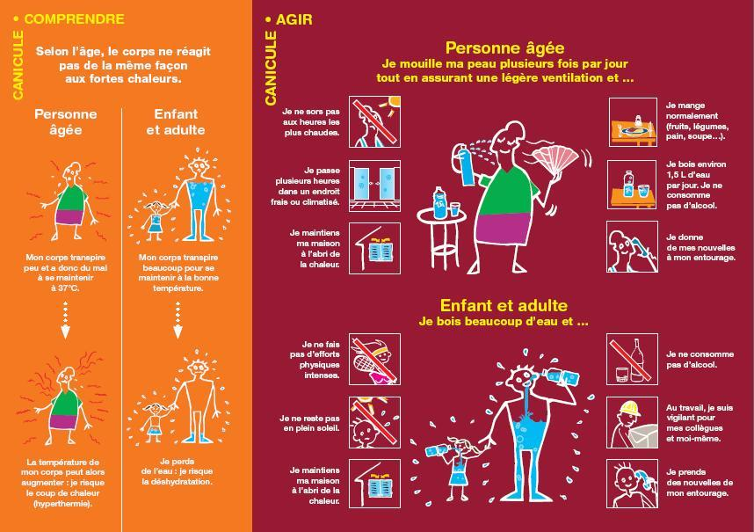
Les informations nécessaires sont les suivantes :
Nom, prénom, date de naissance, catégorie dans laquelle figure la personne (voir-ci-dessus), adresse précise, n° de téléphone ou n° de portable, le cas échéant le ou les services intervenants au domicile, les coordonnées des personnes à prévenir en cas d'urgence, la date de la demande le cas échéant, le nom et la qualité de la tierce personne ayant effectué la démarche. Les personnes figurant sur ce registre disposent d'un droit d'accès et de rectification des informations les concernant.

Pour être inscrit sur ce registre deux possibilités sont offertes pour les personnes concernées résidant à Villaz:
Se présenter à l'accueil de la mairie.
Télécharger et renseigner le formulaire d'inscription puis le déposer à l'accueil de la mairie.

